Задание: выполнить конспект в тетради с соответствующими рисунками!
Основные правила нанесения размеров на чертежах
По изображениям предмета на чертеже судят о его величине и величине его отдельных частей. Основанием для этого служат размерные числа, независимо от того, в каком масштабе и с какой точностью выполнены изображения. Правила нанесения размеров на чертежах установлены ГОСТ 2.307-68.
Размеры на чертежах указывают размерными числами, размерными и выносными линиями. Размерные числа на чертежах, как правило, указывают в миллиметрах без указания единиц измерения. В тех случаях, когда необходимо применять другие единицы измерения длины, их показывают после размерного числа.
Размерные числа наносят над размерной линией, возможно ближе к ее середине. Зазор между размерным числом и размерной линией должен быть около 1,0 мм. Высоту цифр размерных чисел принимают не менее 3,5 мм (рис. 7).
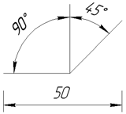
Рис. 7
Размерная линия проводится параллельно отрезку, размер которого над ней наносится. Ее проводят между выносными линиями, проведенными перпендикулярно размерным. Допускается размерные линии проводить непосредственно к линиям видимого контура, осевым и центровым. В отдельных случаях размерная линия может проводиться не перпендикулярно к выносной (рис. 8).
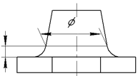
Рис. 8
Размерные линии ограничивают стрелки (рис. 9).
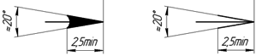
Рис. 9
В отдельных случаях их проводят не полностью, а с обрывом стрелки с одной стороны (рис. 10).
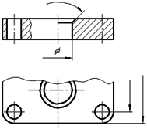
Рис. 10
Размер стрелки выбирают от принятой на чертеже толщины сплошной толстой основной линии. В пределах одного чертежа величина стрелок должна быть по возможности одинаковой. Не рекомендуется в качестве размерных линий использовать контурные, осевые, центровые и выносные линии.
Если длина размерной линии мала для размещения стрелок, то размерную линию продолжают за выносные линии, и размеры наносят, как показано на рис. 11.
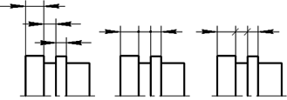
Рис. 11
Выносные линии проводят от границ измерений, они являются вспомогательными и служат для размещения между ними размерных линий. Выносные линии следует по возможности располагать вне контура изображения, перпендикулярно прямолинейному отрезку, размер которого необходимо указать. Выносные линии должны выходить за концы стрелок размерных линий на 1-5 мм (рис. 12). Минимальное расстояние от размерной линии до параллельной ей линии должно быть 10 мм, а между параллельными размерными линиями - 7 мм.
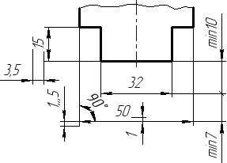
Рис. 12
Угловые размеры на чертежах проставляются в градусах, минутах и секундах с указанием единиц измерения. Размер угла наносят над размерной линией, которая проводится в виде дуги с центром в его вершине. Выносные линии в этом случае проводятся радиально (рис. 13).
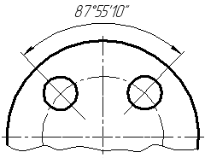
Рис. 13
При различных наклонах размерных линий размерные числа линейных размеров располагают так, как показано на рис. 14, а, а угловые размеры - как показано на рис. 14, б.
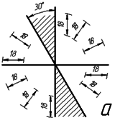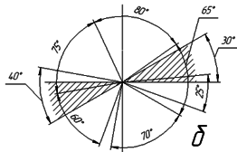
Рис. 14
Если размерная линия будет находиться в зоне, которая на чертеже заштрихована, размерные числа наносят на полках линий-выносок (рис. 15).
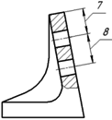
Рис. 15
Если для написания размерного числа мало места над размерной линией или это место занято другими элементами изображения и вписать в него размерное число невозможно, размерное число наносят по одному из вариантов, приведенных на рис. 16.
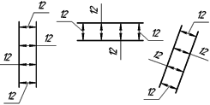
Рис. 16
С целью упрощения ряда изображений, создания удобств для чтения чертежа стандарт предусматривает применение условных обозначений в виде букв латинского алфавита и графических знаков, которые ставятся перед размерными числами. На чертежах применяются знаки и буквы для обозначения диаметра и радиуса, длины дуги и квадрата, уклона и конусности, сферы, толщины и длины детали.
Перед размерным числом диаметра наносится знак "Ø" (рис. 17).
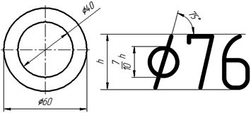
Рис. 17
Причем между знаком и числом никаких пропусков не предусмотрено. Для окружностей малого диаметра размерные линии стрелки и сам размер наносят по одному из вариантов, приведенных на рис. 18.
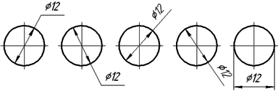
Рис. 18
Перед размерным числом радиуса дуги всегда ставится знак в виде прописной латинской буквы R. Размерную линию в этом случае проводят по направлению к центру дуги и ограничивают только одной стрелкой, упирающейся в дугу или ее продолжение (рис. 19).
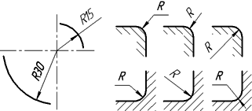
Рис. 19
Если величина радиуса на чертеже менее 6 мм, стрелку рекомендуется располагать с внешней стороны дуги. При необходимости задания положения центра дуги его отмечают пересечением центровых или выносных линий (рис. 20).
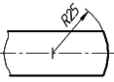
Рис. 20
В тех случаях, когда на чертеже изображена дуга большого радиуса, для которой центр можно не обозначать, размерную линию обрывают, не доводя до центра (рис. 21).
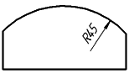
Рис. 21
Если же в этом случае центр необходимо отметить, допускается приближать его к дуге (рис. 22).
азмерная линия в этом случае показывается с изломом 90°, и оба участка размерной линии проводятся параллельно. Не следует располагать на одной прямой размерные линии, выходящие из одного центра и предназначенные для обозначения размерных дуг. Радиусами рекомендуется обозначать дуги до 180°; дуги, величина которых составляет более 180°, обозначаются диаметром.
Знак дуги "⌒" наносится над размерным числом (рис. 23). Длину дуги задают в линейных единицах, а размерное число, обозначающее дугу, наносится над размерной линией в соответствии с обычными требованиями.
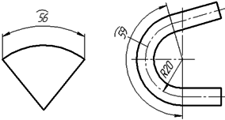
Рис. 23
Для простановки размеров квадрата применяют соответствующий знак "□", высота которого равна 7/10 высоты размерного числа (рис. 24, а). При ином расположении квадрата наносят размеры его сторон (рис. 24, б). Следует отметить, что знак "квадрата" наносят только на том изображении, на котором он проецируется в линию.
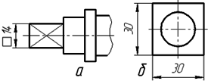
Рис. 24
Знак конусности поверхности "▷" наносится на полке линии-выноски, расположенной параллельно оси конуса или на оси конуса (рис. 25, а). Знак конусности располагают так, чтобы его острый угол был направлен в сторону вершины конуса. Величину конусности определяют отношением разности диаметров двух поперечных сечений конуса к расстоянию между этими сечениями, т. е. К = (D - d)/l, где D - диаметр большого сечения; d - диаметр меньшего сечения; l - расстояние между сечениями. Конусность указывают в виде простого дробного числа (рис 25, б).
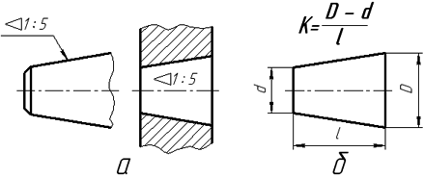
Рис. 25
Знак уклона прямой "∠" указывают на полке линии-выноски. Уклон i представляет собой тангенс угла между данной прямой и горизонтальной или вертикальной прямой (рис. 26, а). Знак уклона располагается так, чтобы острый угол его был направлен в сторону уклона прямой (рис. 26, б). Уклон, как и конусность, на чертеже задают простой дробью, в процентах или в промилях.
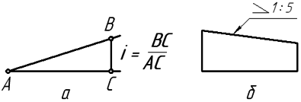
Рис. 26
Для обозначения сферы на чертеже применяют знак "диаметра" или "радиуса". В тех случаях, когда по чертежу сферу трудно отличить от других поверхностей, перед знаком "радиуса" или "диаметра" допускается добавлять слово "Сфера" или знак "Ο". Надпись на чертеже выполняется по типу "Сфера Ø17» или "Ο R10" (рис. 27).
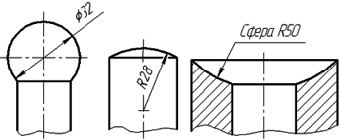
Рис. 27
Простые плоские детали изображаются в виде одной проекции. В этих случаях ее толщину обозначают строчной буквой s и надпись на чертеже выполняется по типу "s2" и располагается на полке линии-выноски (рис. 28, а). Длину предмета указывают буквой L (рис. 28, б).
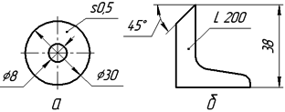
Рис. 28
Фаски на чертежах наносят двумя линейными размерами (рис. 29, а) или одним линейным и одним угловым (рис. 29, б), В том случае, если угол наклона образующей конуса равен 45°, применяют упрощенное обозначение фаски, когда размерная линия проводится параллельно оси конуса, а надпись выполняется по типу "2 х 45°" (рис. 29, в).
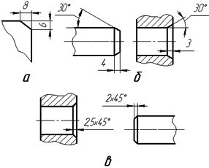

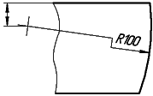
Рис. 22
Размерная линия в этом случае показывается с изломом 90°, и оба участка размерной линии проводятся параллельно. Не следует располагать на одной прямой размерные линии, выходящие из одного центра и предназначенные для обозначения размерных дуг. Радиусами рекомендуется обозначать дуги до 180°; дуги, величина которых составляет более 180°, обозначаются диаметром.
Знак дуги "⌒" наносится над размерным числом (рис. 23). Длину дуги задают в линейных единицах, а размерное число, обозначающее дугу, наносится над размерной линией в соответствии с обычными требованиями.
Рис. 23
Для простановки размеров квадрата применяют соответствующий знак "□", высота которого равна 7/10 высоты размерного числа (рис. 24, а). При ином расположении квадрата наносят размеры его сторон (рис. 24, б). Следует отметить, что знак "квадрата" наносят только на том изображении, на котором он проецируется в линию.
Рис. 24
Знак конусности поверхности "▷" наносится на полке линии-выноски, расположенной параллельно оси конуса или на оси конуса (рис. 25, а). Знак конусности располагают так, чтобы его острый угол был направлен в сторону вершины конуса. Величину конусности определяют отношением разности диаметров двух поперечных сечений конуса к расстоянию между этими сечениями, т. е. К = (D - d)/l, где D - диаметр большого сечения; d - диаметр меньшего сечения; l - расстояние между сечениями. Конусность указывают в виде простого дробного числа (рис 25, б).
Рис. 25
Знак уклона прямой "∠" указывают на полке линии-выноски. Уклон i представляет собой тангенс угла между данной прямой и горизонтальной или вертикальной прямой (рис. 26, а). Знак уклона располагается так, чтобы острый угол его был направлен в сторону уклона прямой (рис. 26, б). Уклон, как и конусность, на чертеже задают простой дробью, в процентах или в промилях.
Рис. 26
Для обозначения сферы на чертеже применяют знак "диаметра" или "радиуса". В тех случаях, когда по чертежу сферу трудно отличить от других поверхностей, перед знаком "радиуса" или "диаметра" допускается добавлять слово "Сфера" или знак "Ο". Надпись на чертеже выполняется по типу "Сфера Ø17» или "Ο R10" (рис. 27).
Рис. 27
Простые плоские детали изображаются в виде одной проекции. В этих случаях ее толщину обозначают строчной буквой s и надпись на чертеже выполняется по типу "s2" и располагается на полке линии-выноски (рис. 28, а). Длину предмета указывают буквой L (рис. 28, б).
Рис. 28
Фаски на чертежах наносят двумя линейными размерами (рис. 29, а) или одним линейным и одним угловым (рис. 29, б), В том случае, если угол наклона образующей конуса равен 45°, применяют упрощенное обозначение фаски, когда размерная линия проводится параллельно оси конуса, а надпись выполняется по типу "2 х 45°" (рис. 29, в).
Рис. 29

